 | Nombre del Proyecto
 | EVOLUCIÓN DE LAS APLICACIONES WEB Y MÓVILES DE VISUALIZACIÓN Y PUBLICACIÓN DEL REGISTRO CENTRAL DE CARTOGRAFÍA DEL CENTRO NACIONAL DE INFORMACIÓN GEOGRÁFICA
 | Cliente
 | CENTRO NACIONAL DE INFORMACIÓN GEOGRÁFICA
 | Fecha
 | 07 Julio 2020
 | Versión
 | V 1.1.0
 | Tipo de documento
VISUALIZADORES CNIG
MANUAL DE INSTALACIÓN

1. Alcance del documento 3
2. Arquitectura 4
3. Descripción y relación con otros sistemas 5
. Ficha descriptiva del sistema 5
. Relación con otros sistemas 6
4. Recursos Hardware 7
. Servidores 7
5. Recursos Software 8
. Matriz de certificación 8
6. Instalación y configuración del software base 9
. JDK 9
. Tomcat 10
. Maven 13
. Git 13
. Node 13
7. Configuración del sistema 14
8. Compilación del sistema 15
. Componente visualizador API IGN Core 15
8.1. Configuración del perfil maven 16
9. Instalación del sistema 19
. Procedimiento de instalación 19
9.1. Paso 1. Despliegue del war de API IGN Core en el servidor de aplicaciones 19
10. Verificación del proceso de instalación 20
. Pruebas de verificación 20
11. Control de versiones 23

- Alcance del documento
El propósito del presente documento es el de proporcionar la información necesaria para el despliegue y configuración del núcleo de visualizadores sobre API IGN Core y Plugins asociados.
Este documento contiene una descripción del sistema, los recursos hardware y software necesarios así como una descripción del proceso de compilación, configuración, instalación y verificación de cada uno de los componentes que lo forman.
Este documento va dirigido al personal técnico del CNIG para la realización de la instalación de este sistema en cualquiera de los entornos disponibles en su organización.
El documento sirve para asegurar el despliegue de la versión:
- api-ign-1.1.0
- Fecha 07/07/2020

- Arquitectura
En la siguiente figura, se muestra la arquitectura del sistema:
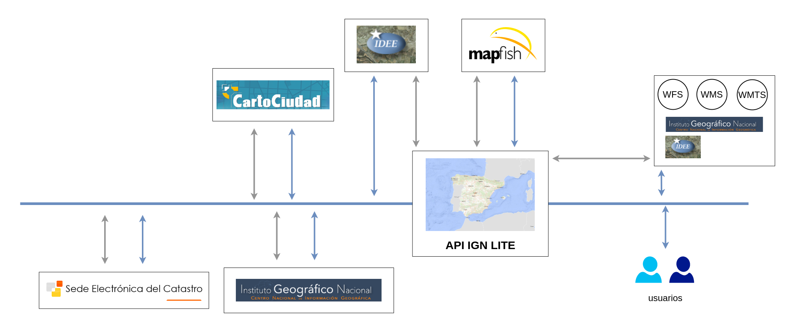

Módulo | Descripción
API IGN LITE | API IGN LITE es un mashup de mapas que permite incluir visualizadores de mapas en cualquier página web. Mapea permite configurar la lista de capas a visualizar, el conjunto de controles y operaciones a incorporar, la extensión a visualizar, etc. Para todo ello, se apoya en servicios estándares OGC.
- Descripción y relación con otros sistemas
Se realiza en este apartado una descripción breve del visualizador y sus dependencias externas.

Ficha descriptiva del sistema

CARACTERÍSTICA | DETALLE
Identificación | VISUALIZADOR API IGN CORE
Descripción | Visualizador de mapas
URL acceso | -- Pendiente definición según despliegue --
Lenguaje, tecnologías y librerías relacionadas | JavaScript  OpenLayers 5  Leaflet 0.7.7
Comunidad existente | Código fuente y actualizaciones disponibles a través de Github  https://github.com/administradorcnig/APICore.git  (Incorpora tanto codigo de CORE como de PLUGINS)
Funcionalidad que cubre | - Navegación: Zoomnig  - Direcciones cliente IGNSearch  - Búsqueda por coordenadas  - Mapa configurado por defecto  - Cambio mapa de fondo  - WMS, WMTS  - Carga de capas: KML, GeoJSON  - WFS/WFST  - Attribution  - Cambio SRS  - FeatureInfo - WMS  - Compartir enlace  - TOC  - Modelo vectorial
Ámbito web y movilidad | Incluye herramientas para generación de aplicaciones móviles sobre API IGN CORE.  El API se puede utilizar en ámbito de movilidad.  Android KitKat 4.4.2+  iOS 9+
Facilidad de uso | Se dispone de una interfaz única de acceso a diferentes clases:  - Map  - Layer  - Vector  - Feature  - Style  - Control  - Plugin
Mecanismos de extensión | Extensión mediante desarrollo de plugins a medida o genéricos.  Existe definido un marco de desarrollo de plugins para el proyecto.

Relación con otros sistemas

Sistema | Descripción y relación
Servicios de mapas externos | Desde el visualizador se puede acceder y consumir información de servicios externos vía WMS/WMTS/WFS por lo que se debe poder proveer acceso al exterior desde el entorno donde se instale.
Servicio Geocoder | Servicio de geocoder de cartociudad.  Es accesible desde plugin IGNSearch. Inicialmente este acceso se realiza desde el navegador, pero se deberá tener en cuenta por si se identifica otra casuística adicional no contemplada.
Servicio Nomenclátor | Servicio de nomenclátor del CNIG.  Es accesible desde plugin IGNSearch. Inicialmente este acceso se realiza desde el navegador, pero se deberá tener en cuenta por si se identifica otra casuística adicional no contemplada.
Servicio de Catastro | Servicio de Catastro.  Es accesible desde plugin IGNSearch. Inicialmente este acceso se realiza desde el navegador, pero se deberá tener en cuenta por si se identifica otra casuística adicional no contemplada.
MapFish | Servicio de impresión de mapas en distintos formatos.
Servicios IDEE | Servicios de búsquedas ofrecidos mediante su API REST.  Ejemplo: https://www.idee.es/communicationsPoolServlet/SearchAssistant  https://servicios.idee.es/wcs-inspire/mdt?request=GetCoverage

- Recursos Hardware

Servidores
Seguidamente se detallan los requisitos hardware para los servidores necesarios en la implantación del sistema:

Servidor de aplicaciones Tomcat 8
Datos | Valor mínimo | Valor recomendado
Procesador | Intel(R) Xeon(R) CPU E5405 @2.00GHz | >>
Memoria RAM | 1 GB | >>
Tamaño almacenamiento | 8 GB | >>

- Recursos Software

Matriz de certificación
Se indica a continuación la compatibilidad del visualizador con diferentes versiones de software base

Elemento | Versiones soportadas
JDK | JDK 1.8
Tomcat | 8.x
Maven | 3.3.9 ó superior
Navegadores | - Mozilla Firefox 44+  - Chrome 49+  - Ms Windows Edge -  - 42.17134.1.0  - EdgeHTM 17.17134
Móviles | Android KitKat 4.4.2+  iOS 9+

- Instalación y configuración del software base
A continuación, se resumen los pasos necesarios para la instalación y configuración del software base. Entendemos por software base, aquel del que depende directamente el sistema para su correcta compilación, instalación y funcionamiento.

JDK

JDK 8
Descripción | Java Development Kit
Localización | Página web fabricante  https://www.oracle.com/technetwork/java/javase/downloads/jdk8-downloads-2133151.html
Procedimiento de instalación
Paso 1 | Según web del fabricante  http://www.oracle.com/technetwork/java/javase/index-137561.html
Procedimiento de configuración
Paso 1 | Según web del fabricante  http://www.oracle.com/technetwork/java/javase/system-configurations-135212.html

Tomcat

Tomcat
Descripción | Servidor de aplicaciones
Localización | Página web fabricante  https://tomcat.apache.org/download-80.cgi
Procedimiento de instalación
Paso 1 | Según web del fabricante  http://tomcat.apache.org/tomcat-8.0-doc/setup.html
Procedimiento de configuración
Paso 1 | Según web del fabricante  http://tomcat.apache.org/tomcat-8.0-doc/config/index.html
Parámetros a configurar
URIEncoding | Por defecto la codificación con la que trabaja el servidor Tomcat es ISO-8859-1. Para el correcto funcionamiento de la aplicación, así como de todas sus funcionalidades es necesario que la codificación sea UTF-8.  Pasos para la modificación del encoding:  1) Parar el servidor tomcat si se encuentra en funcionamiento.  2) Dirigirnos a la carpeta de configuración del servidor.  [directorio de instalación de tomcat]/conf  3) Con permisos de superusuario abrir para editar el fichero “server.xml”.  4) Localizar la siguiente línea:  <Connector connectionTimeout="20000" port="8080" protocol="HTTP/1.1" redirectPort="8443" />  (Tener en cuenta que la configuración del puerto y puerto de redirección puede variar dependiendo de la configuración del tomcat)  5) Añadir el parámetro URIEncoding=”UTF-8”, quedando la línea de la siguiente manera:  <Connector connectionTimeout="20000" port="8080" protocol="HTTP/1.1" redirectPort="8443" URIEncoding="UTF-8"/>  6) Especificar al contenedor de servlets Catalina la codificación a utilizar indicándole en el arranque que los caracteres siempre van en UTF-8. Para ello, se debe editar el fichero catalina.sh y añadir:  export CATALINA_OPTS=-Dfile.encoding="UTF-8"  7)Indicar las opciones del arranque de la JVM en UTF-8 para lo que añadimos al mismo fichero anterior:  export JAVA_OPTS=%JAVA_OPTS% -Dfile.encoding="UTF-8"  8) Guardar los ficheros e iniciar de nuevo el servidor tomcat.
Habilitar cross-origin | En principio API IGN tiene esta configuración en su web.xml por lo que no será necesario a nivel general del tomcat.  En cualquier caso se apunta por si se identifica necesidad a nivel general del tomcat, en función de la política de seguridad establecida. Editar el archivo web.xml para permitir el cross-origin, añadiendo los siguientes filtros.  <filter>  <filter-name>CorsFilter</filter-name>  <filter-class>org.apache.catalina.filters.CorsFilter</filter-class>  <init-param>  <param-name>cors.allowed.origins</param-name>  <param-value>*</param-value>  </init-param>  <init-param>  <param-name>cors.allowed.methods</param-name>  <param-value>GET,POST,HEAD,OPTIONS,PUT</param-value>  </init-param>  <init-param>  <param-name>cors.exposed.headers</param-name>  <param-value>Access-Control-Allow-Origin,Access-Control-Allow-Methods</param-value>  </init-param>  </filter>  <filter-mapping>  <filter-name>CorsFilter</filter-name>  <url-pattern>/*</url-pattern>  </filter-mapping>
Habilitar Proxy | En algunos entornos de producción se necesita configurar Tomcat para que haga las peticiones a través del proxy configurado en dicho entorno. Si fuera el caso necesitaríamos hacer lo siguiente:  Entrariamos en %CATALINA_HOME%\bin (donde %CATALINA_HOME% es el directorio raiz de Tomcat)  Configure el script de inicio de Tomcat (catalina.bat, si utiliza Microsoft Windows; o catalina.sh, si utiliza sistemas similares a Unix), con la variable JAVA_OPTS para establecer propiedades proxy HTTP/TCP del siguiente modo.  Añada la siguiente linea al final del fichero:  SET JAVA_OPTS = %JAVA_OPTS% -Dhttp.proxyHost=< Nombre de host o dirección IP del proxy HTTP/TCP > -Dhttp.proxyPort=<puerto del proxy>  Guarde y cierre el fichero.  Reinicie el tomcat.

Maven
Maven
Descripción | Herramienta para la gestión y construcción de proyectos java.
Localización | Página web fabricante  http://maven.apache.org/download.cgi
Procedimiento de instalación
Paso 1 | Según web del fabricante  http://maven.apache.org/download.cgi
Procedimiento de configuración
Paso 1 | Según web del fabricante  http://maven.apache.org/settings.html

Git
Git
Descripción | Sistema de control de versiones distribuido
Localización | Página web fabricante  https://git-scm.com/
Procedimiento de instalación
Paso 1 | Según web del fabricante  https://git-scm.com/book/en/v2/Getting-Started-Installing-Git
Procedimiento de configuración
Paso 1 | Según web del fabricante  https://git-scm.com/book/en/v2/Customizing-Git-Git-Configuration

Node
En caso de necesitarse montar api ign core en un entorno de desarrollo se precisará las intalación de Node V8 ó superior

- Configuración del sistema

Para la configuración del sistema se tendrán en cuenta los siguientes archivos en el despliegue:
- [directorio instalación servidor tomcat]/conf/server.xml
- [directorio de despliegue]/api-core/WEB-INF/classes/configuration.properties
- [directorio de despliegue]/api-ign-js/js/configuration.js

- Compilación del sistema

En este apartado se describen los pasos a seguir para realizar la correcta compilación del sistema.

Componente visualizador API IGN Core

Requisitos de compilación
Requisito | Descripción
Ubicación de los fuentes | Los fuentes se encuentran disponibles en el repositorio git en la siguiente URL:  https://github.com/administradorcnig/APICore.git
Repositorios | El proyecto viene configurado con una serie de repositorios para la inclusión de dependencias en la compilación. Esta configuración se encuentra a través del archivo pom.xml ubicado en  [ubicación_fuentes]/api-ign-parent/pom.xml
Dependencias | El visualizador API IGN Core se encuentra distribuido en varios subproyectos, cada uno de los cuales incluye sus dependencias en su archivo pom.xml.  [ubicación_fuentes]/api-ign-parent/pom.xml  [ubicación_fuentes]/api-ign-rest/pom.xml  [ubicación_fuentes]/api-ign-proxy/pom.xml  [ubicación_fuentes]/api-ign-js/pom.xml
Compilación con uso de perfiles maven | Es posible generar la compilación en base al uso de perfiles maven.  En este caso se deberá seleccionar y configurar el perfil de compilación entre alguno de los siguientes:  - Perfil 'desarrollo', ubicado en:  [ubicación_fuentes]/api-ign-parent/src/main/filters/desarrollo.properties  - Perfil 'produccion', ubicado en:  [ubicación_fuentes]/api-ign-parent/src/main/filters/produccion.properties  Compilar y configurar el <nombre del perfil>.properties de API IGN COE dentro  de api-ign-parent/src/main/filters.  En el directorio api-ign-parent ejecutar  mvn clean package -P <nombre del perfil> -DskipTests  el archivo api-core.war generado  se encontrará dentro de api-core-rest/target
Compilación sin uso de perfiles | Nota: Es posible saltar este paso de configuración y compilar la aplicación sin el uso de perfiles. En un paso posterior de la implantación, en la configuración final, es posible realizarlo.

    - Configuración del perfil maven
Se indican a continuación los principales parámetros a configurar para un entorno por ejemplo de producción:
Parámetros de configuración
Parámetro | Descripción | Valor
mapea.url | Url base de mapea que sale al exterior para su uso.
mapea.proxy.url | Carpeta por defecto donde se ubica el servicio proxy.
mapea.proxy_post.url | Carpeta por defecto donde se ubica el servicio proxy para peticiones post.
mapea.templates.path | Carpeta por defecto donde se ubican las plantillas, dentro de la instancia | mapea.templates.path=/files/templates/
mapea.theme.url | Carpeta de acceso a los temas por defecto, dentro de la instancia
mapea.proj.default | Sistema de referencia por defecto que utiliza la instancia de API IGN Core | EPSG:3857*m
mobile.width | Tamaño a partir del cual se activa la visión móvil | mobile.width=768
controls | Controles por defecto activos en la instancia | controls=scale,scaleline,panzoombar,panzoom,mouse,location,rotate,backgroundlayers
Los siguientes parámetros de configuración están relacionados entre ellos y directamente relacionados con el control BackgroundLayers.
backgroundlayers.ids | Identificadores asociados al conjunto de capas de fondo en el control BackgroundLayers | mapa,imagen,hibrido
backgroundlayers.titles | Titúlos para la interfaz gráfica de cada una de las capas de fondo del control BackgroundLayers | Mapa,Imagen,Híbrido
backgroundlayers.layers | Conjunto de capas base a consumir usando la nomenclatura API Rest del API IGN Core para el control BackgroundLayers | WMTS*https://www.ign.es/wmts/ign-base?*IGNBaseTodo*GoogleMapsCompatible*base*false*image/jpeg*false*false*true,WMTS*https://www.ign.es/wmts/pnoa-ma?*OI.OrthoimageCoverage*GoogleMapsCompatible*imagen*false*image/jpeg*false*false*true,WMTS*https://www.ign.es/wmts/ign-base?*IGNBaseTodo*GoogleMapsCompatible*base*false*image/jpeg*false*false*true+WMTS*https://www.ign.es/wmts/ign-base?*IGNBaseOrto*GoogleMapsCompatible*Callejero*true*image/png*false*false*true
Los siguientes parámetros de configuración están relacionados entre ellos y directamente relacionados con el plugin Attributions.
attributions. defaultAttribution | Texto por defecto que aparece en el pluigin como Atribución | Instituto Geográfico Nacional
attributions.defaultURL | Url por defecto a la que se accede desde el plugin | https://www.ign.es/
attributions.url | Archivo de atribuciones que usará el plugin por defecto.  Este archivo debe ser indicado por la Dirección Técnica para su establecimiento por defecto. | https://<url-archivo-atribuciones>  Ejemplo  https://componentes.ign.es/NucleoVisualizador/vectorial_examples/atribucionPNOA.kml  https://componentes.ign.es/core/files/attributions/WMTS_PNOA_20170220/atribucionPNOA_Url.kml
attributions.type | Tipo de archivo por defecto  kml o geojson | kml (para el ejemplo anterior)
Los siguientes parámetros están directamente relacionados con el uso de un proxy interno en el entorno de despliegue en caso de que lo hubiera
proxy.host | IP o URL del proxy
proxy.port | Puerto del proxy

http://localhost:8081/test/development/visor_cnig.html
- Instalación del sistema

En este apartado se describen los pasos a seguir para realizar la correcta compilación del sistema.

Para iniciar el proceso de instalación del sistema se debe comprobar que se cumplen los siguientes requerimientos previos:
- Correcta instalación del software base descrito en el apartado 6.Instalación y configuración del software base.
- Correcta compilación de API IGN Core y/o disponer del archivo api-core.war. Este paso se describió en el apartado 8.Compilación del sistema de este documento.

Procedimiento de instalación

    - Paso 1. Despliegue del war de API IGN Core en el servidor de aplicaciones
Se desplegará el war (api-core.war) en el servidor de aplicaciones siguiendo el procedimiento habitual.
Posteriormente, para completar la instalación, se deberá realizar la configuración del servicio ejecutando los pasos descritos en la tabla 'Configuración: API IGN Core' del apartado 7.-Configuración del sistema.
- Permisos. Permisos usuario tomcat.
- Asegurar que tomcat está parado
- Poner el war generado en la compilación (api-core.war) en la carpeta webapps de despliegue del servidor de aplicaciones apache-tomcat-8.
- Arrancar el tomcat.
- La aplicación quedará desplegada en
  - <tomcat_directory>/webapps/api-core.

- Verificación del proceso de instalación
En este apartado se recogen las comprobaciones mínimas a tener en cuenta para asegurar que se ha llevado a cabo correctamente la instalación.

Pruebas de verificación

Prueba 1 - Verificación instancia
Paso 1 | Ejecutar la siguiente url desde el navegador:  https://<url-despliegue>/api-core/visor.jsp  http://<url-despliegue>/api-core/visor.jsp  https://<url-despliegue>/api-core/test.html  http://<url-despliegue>/api-core/test.html
Resultados esperados
Como resultado se dispondrá de un visualizador por defecto con el Mapa de España e Islas cargado y todas las utilidades del mapa cargadas:
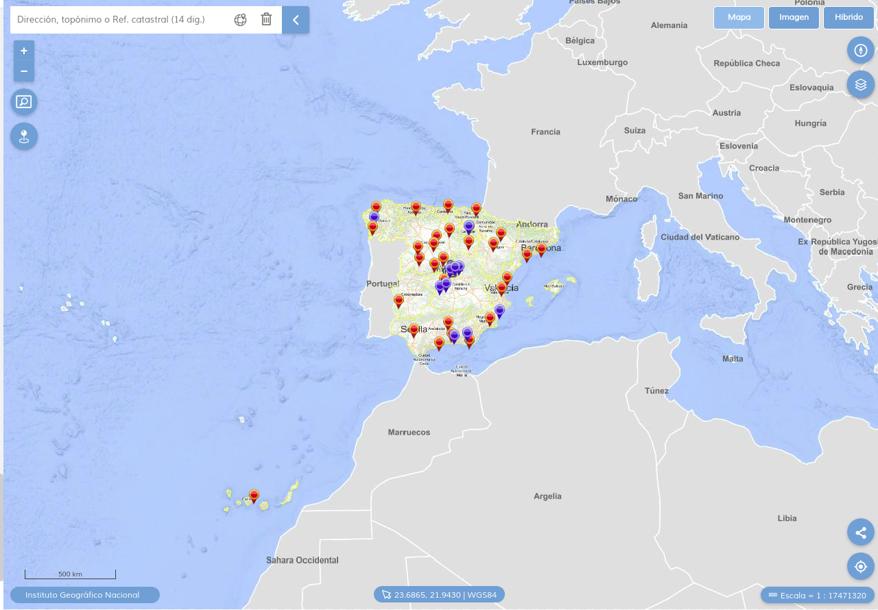
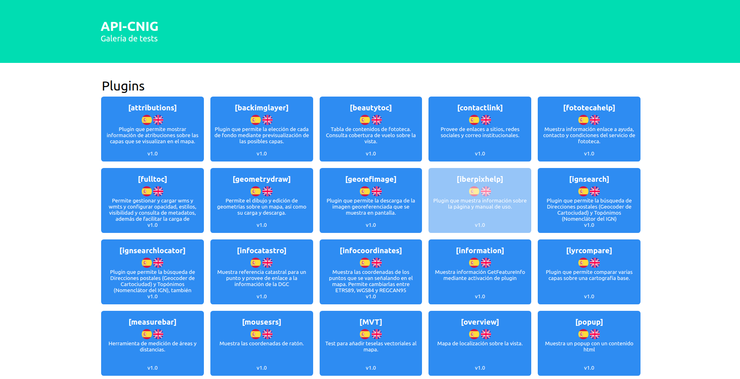

Prueba 2 - Verificación versión
Paso 1  Verificación Versión | Ejecutar la siguiente url desde el navegador:  https://<url-despliegue>/api-core/api/actions/version
Resultado esperado 1 | {"number":"1.1.0","date":"29-06-2020"}
Paso 2  Verificación Controles | Ejecutar la siguiente url desde el navegador:  https://<url-despliegue>/api-core/api/actions/controls
Resultado esperado 2 | ["scale","scaleline","panzoombar","panzoom","location",  "getfeatureinfo","rotate","backgroundlayers"]
Paso 3  Verificación Servicios | Ejecutar la siguiente url desde el navegador:  https://<url-despliegue>/api-core/api/actions/services
Resultado esperado 3 | ["WMS","WMS_FULL","KML","WFST","WMTS"]
Paso 4  Verificación proyección | Ejecutar la siguiente url desde el navegador:  https://<url-despliegue>/api-core/api/actions/projection
Resultado esperado 4 | {"code":"EPSG:3857","units":"m"}
Paso 5  Verificación plugins desplegados | Ejecutar la siguiente url desde el navegador:  https://<url-despliegue>/api-core/api/actions/plugins
Resultado esperado 5 | [  "toc","mousesrs","geometrydraw","timeline","iberpixhelp","overviewmap",  "printermap","transparency","infocatastro","georefimage","measurebar",  "popup","ignsearch","topographicprofile","ignsearchlocator","attributions",  "information","rescale","beautytoc","fototecahelp","backimglayer","lyrcompare",  "contactlink","vectors","selectiondraw","selectionzoom","viewhistory","fulltoc",  "infocoordinates","predefinedzoom","xylocator","zoompanel","sharemap", "zoomextent"  ]

- Control de versiones

Versión | Fecha | Autor | Descripción | Aprobado
V 1.1.0 | 02/07/20 | GUADALTEL | Se añaden nuevos plugins y se corrigen problemas de funcionalidad  Se añaden parámetros de configuración para plugin de atribuciones  Se incluyen más casos de verificación sobre la instalación  Se añaden parámetros configurables para el uso de proxy interno si lo hubiera.  Se genera nueva versión asociada a la entrega de API IGN Core Lite  Se actualiza Matriz Compatibilidad Ms Edge
V 1.0 | 06/06/19 | GUADALTEL | Versión inicial manual instalación

